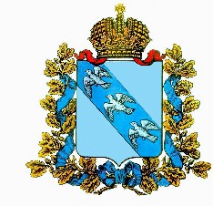

АДМИНИСТРАЦИЯ

Шумаковского сельсовета

Солнцевского района Курской области

**РАСПОРЯЖЕНИЕ № 7**

**От 21.01.2020г.**

**Об утверждении отчета о численности муниципальных служащих и работников муниципальных учреждений и затратах на их денежное содержание муниципального образования «Шумаковский сельсовет» Солнцевского района за 3квартал 2019 года.**

          В соответствии со статьей 2642 Бюджетного Кодекса Российской Федерации,

          1.Утвердить отчет о численности муниципальных служащих и работников муниципальных учреждений и затратах на их денежное содержание муниципального образования «Шумаковский сельсовет»

Солнцевского района за 3квартал 2019 года (согласно приложения)

          2.Распоряжение вступает в силу со дня его подписания.

Глава Шумаковского сельсовета

Солнцевского района И.Н.Горностаева

         Приложение

                                                           к распоряжению от 21.01.2020 г. № 7

Отчет о численности муниципальных служащих и работников муниципальных учреждений и затратах на их денежное содержание муниципального образования «Шумаковский сельсовет» Солнцевского района за 3 квартал 2019 года.

|  |  |  |  |
| --- | --- | --- | --- |
| №п/п | Наименование | Численность муниципальных служащих и работников муниципальных учреждений (ед.) | Затраты на денежное содержание муниципальных служащих и работников муниципальных учреждений  (тыс.руб.) |
| 1 | Глава Шумаковского сельсовета | 1 | 115.7 |
| 2 | Муниципальные служащие | 4 | 199.4 |
| 4 | Работники ДК | 1.5 | 111.4 |